LAPORAN KEGIATAN HARIAN
SOFTWARE ARCHITECTURE & QUALITY LABORATORY
INSTITUT TEKNOLOGI PLN

Hari/Tanggal : Rabu, 08 April 2026
Tahun Periode/Semester : Ganjil, 2026/2027

Jam Perkuliahan :
No | Mata Kuliah | Kelas | Dosen | Materi | Deskripsi Kegiatan | Asisten | Keterangan
1 | ANALISIS DAN PERANCANGAN SI | A | Yessy Asri, S.T., M.MSI | Metodologi dan SDLC | Dosen memberikan materi lanjutan dan sekaligus presentasi beberapa kelompok | Naufal, Zahra, Tasya | sesuai, dosen hadir
2 | PEMROGRAMAN WEB LANJUT | A | Ajay Supriadi, S.Kom., M.Kom. | PHP dasar | Dosen menjelaskan materi disertai Praktikum, Asisten Mengawas | Adhi, Petra, Khasyi, Gangsar | Sesuai, dosen hadir
3 | PEMROGRAMAN WEB LANJUT | B | Ajay Supriadi, S.Kom., M.Kom. | Perkenalan PHP OOP dan Implementasi OOP | Dosen memberikan materi awal mengenai OOP dalam bahasa PHP dan sekaligus membahas tugas kelompok nantinya | Nadhil, Megan | sesuai, dosen hadir

Lampiran :
1. ANALISIS DAN PERANCANGAN SI A (13.00 - 15.30)
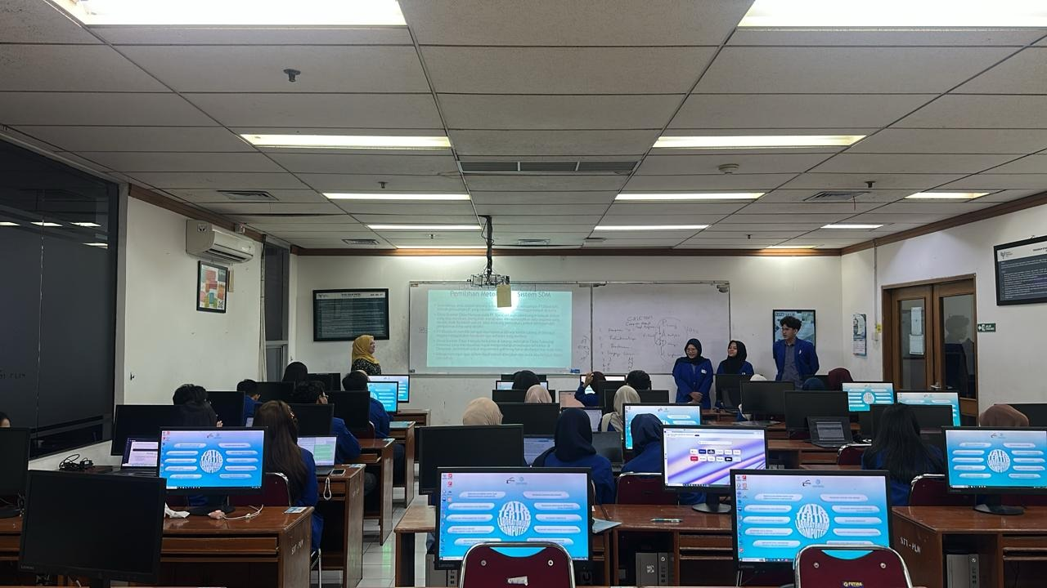
2. PEMROGRAMAN WEB LANJUT A (08.10 - 09.50)
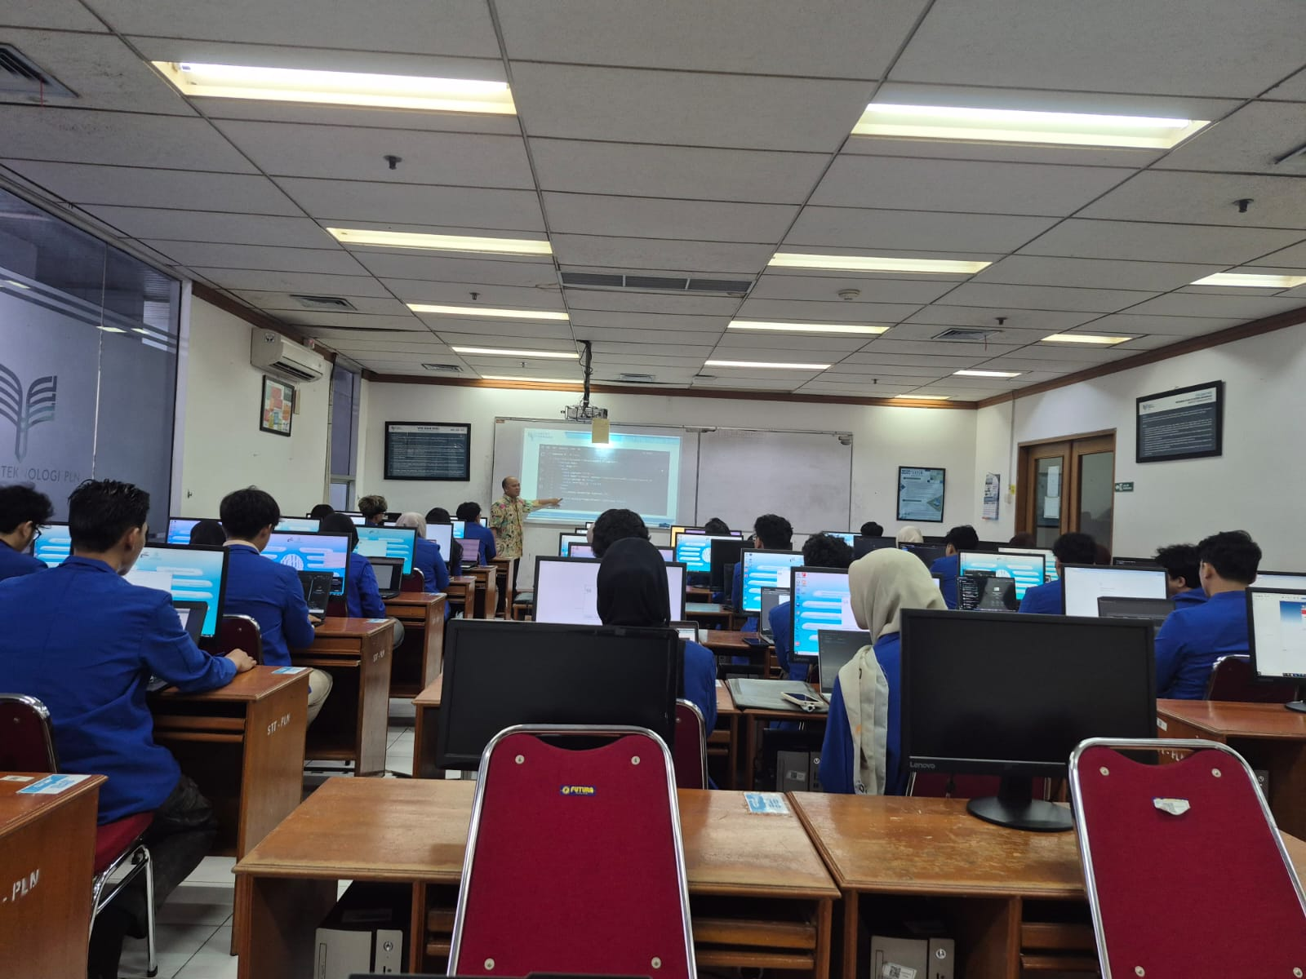
3. PEMROGRAMAN WEB LANJUT B (10.10 - 11.50)
